Заболела эта книжка,
Изорвали ребятишки.
Я больную пожалей,
Я возьму ее и склею.

Заболевшим книжкам прописано лечение:

- Расправить загнувшиеся страницы
- Стереть ластиком карандашные пометки;
- Подклеить страницы скотчем
- Подклеить корешки цветной бумагой
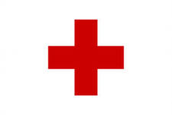
(или скотчем)
- Обновить обложки

Выбери правильное лечение и вылечи книжку!

Главный врач «книжной больницы»
Заведующая библиотекой ______/И.А. Борисенко/
Инструменты для лечения книг

- Бумага белая
- Бумага цветная
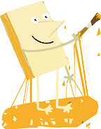
- Картон
- Ластик
- Клей
- Кисточка
- Ножницы
- Линейка
- Карандаш простой
- Карандаши цветные
- Краски
- Скотч

Главный врач «книжной больницы»
Зав.библиотекой ______/И.А. Борисенко/

Симптомы болезни книг:

- Рассохся и расклеился переплет
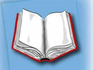
- Оторвалась обложка
- Выпали страницы
- Исписаны страницы
- Загнуты уголки страниц

Главный врач «книжной больницы»
Заведующая библиотекой ______/И.А. Борисенко/

Правила подготовки рабочего места
перед началом урока

1. Положи на парту клеенку, рабочую доску.
2. Приготовь необходимые материалы и инструменты к работе.
3. Приготовь тряпочку или салфетку для рук.

Главный врач «книжной больницы»
Заведующая библиотекой ______/И.А. Борисенко/

Правила безопасной работы с ножницами

1. Соблюдай порядок на своем рабочем месте.
2. Перед работой проверь исправность инструментов.
3. Не работай ножницами с ослабленным креплением.
4. Работай только исправным инструментом: хорошо отрегулированными и заточенными ножницами.
5. Работай ножницами только на своем рабочем месте.
6. Следи за движением лезвий во время работы.
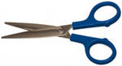
7. Ножницы клади кольцами к себе.
8. Подавай ножницы кольцами вперед.
9. Не оставляй ножницы открытыми.
10. Храни ножницы в чехле лезвиями вниз.
11. Не играй с ножницами, не подноси ножницы к лицу.
12. Используй ножницы по назначению.

Главный врач «книжной больницы»
Заведующая библиотекой ______/И.А. Борисенко/

Правила уборки своего рабочего места

1. Сложи материалы и инструменты в коробку.
2. Собери со стола и с пола обрезки материала, мусор.
3. Протри инструменты и парту тряпочкой.
5. Тщательно вытри руки тряпочкой и вымой их с мылом.
6. Все принадлежности убери.

Главный врач «книжной больницы»
Заведующая библиотекой ______/И.А. Борисенко/

Правила безопасной работы с клеем

- При работе с клеем пользуйся кисточкой,
если это требуется.
- Бери то количество клея,
которое требуется для выполнения работы.
- Излишки клея убирай мягкой
тряпочкой или салфеткой, осторожно прижимая ее.
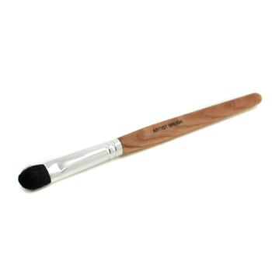
- Кисточку и руки после работы
хорошо вымой с мылом.
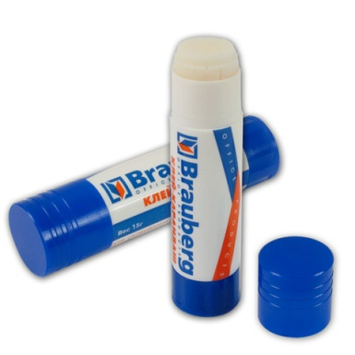
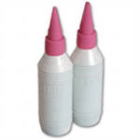

Главный врач «книжной больницы»
Заведующая библиотекой ______/И.А. Борисенко/

